Plataforma Integral de PROFEPA 1.0
ANÁLISIS DE REQUERIMIENTOS FUNCIONALES
Y MODELADO DE PROCESOS
Subprocuraduría de Prevención Ambiental (SPA) / PROFEPA
Documento base para la etapa formal de análisis y levantamiento de requerimientos
1 de septiembre de 2026
  - Versión actualizada 2.0 — incorporación de minutas de seguimiento y ampliación de arquitectura y analítica BI
Alcance de este documento: Este documento interpreta los archivos proporcionados desde una perspectiva de análisis de sistemas y procesos. Los requisitos marcados como 'derivados/propuestos' deberán ser validados con los responsables funcionales antes de convertirlos en especificaciones de desarrollo.

1. Resumen ejecutivo
Actualización de seguimiento: esta versión incorpora los acuerdos y observaciones de las Minutas No. 02 y No. 03 (archivos Minuta_SAAEL_25082027_2_Vfinal.pdf y Minuta_SAAEL_01092027_3.pdf). Se amplía el alcance con catálogos SCIAN/CMAP, generación y firma electrónica de documentos, módulo de concertación, interoperabilidad con la COA de SEMARNAT, estrategia de explotación de información/Business Intelligence (BI), revisión de funcionalidades vigentes y obsoletas, actividades externas al sistema, trazabilidad de folios y reglas sobre información pública/confidencial. Los puntos que la minuta presenta como posibilidades o acuerdos de revisión se mantienen como candidatos sujetos a validación técnica, jurídica y funcional.
El conjunto documental analizado muestra una necesidad de evolución de SAAEL hacia una plataforma centrada en procesos, expediente electrónico, automatización, interoperabilidad y trazabilidad. La minuta de trabajo plantea explícitamente iniciar el levantamiento AS-IS/TO-BE, identificar actores, entradas, salidas, actividades, interacciones, reglas, excepciones, cuellos de botella y requerimientos; asimismo, solicita simplificación, eliminación de actividades sin valor, automatización, integraciones, validaciones, precarga, notificaciones, seguimiento, reportes y alineación normativa.
Los documentos normativos agregan una segunda dimensión crítica: SAAEL no debe modelarse sólo como un formulario digital. Debe soportar expedientes y ciclos de vida regulatorios, con evidencia documental, indicadores, dictámenes, plazos, prevenciones, resoluciones, auditorías, renovación por RDA y controles de cumplimiento.
- La prioridad arquitectónica debe ser el modelo de proceso y de datos; las pantallas deben derivarse de ellos.
- La unidad funcional no debe ser únicamente el trámite: debe existir relación entre Empresa, Instalación, Certificado, Auditor, Solicitud, Expediente, Evidencia, Indicador, Materia, Dictamen y Resolución.
- La interoperabilidad debe diseñarse como capacidad transversal, no como desarrollos aislados por trámite.
- La trazabilidad debe ser un requisito estructural: quién, qué, cuándo, sobre qué objeto, con qué resultado y con qué evidencia.
- Los requisitos normativos deben convertirse en reglas parametrizables cuando sea posible, evitando codificar plazos, catálogos o condiciones de negocio directamente en la interfaz.
Conclusión del análisis: se recomienda abordar Plataforma Integral de PROFEPA 1.0 como una plataforma de gestión de procesos regulatorios ambientales, con expediente electrónico y motor de reglas, en lugar de una simple actualización de SAAEL 2.0.

2. Fuentes analizadas y metodología
Fuente | Uso en el análisis | Aspectos relevantes
Minuta_SAAEL_18082026_1.pdf | Necesidad institucional / visión AS-IS y TO-BE | Actores, entradas/salidas, automatización, integraciones, trazabilidad, roles, auditoría, reportes, requerimientos no funcionales.
Inscripción al SAAEL 2.0 11042025.docx | Referencia de funcionalidad existente | Perfiles, captura, documentos, ubicación geográfica, auditor seleccionado, notificaciones, reglas de operación.
NMX-AA-163-SCFI-2012.pdf | Base normativa RDA | Requisitos del RDA, indicadores, evidencias, sistema de gestión ambiental, renovación y actualizaciones anuales.
RLGEEPAMAAA_311014.pdf | Base regulatoria del ciclo de certificación | Solicitud, revisión, prevención, auditoría, plan de acción, renovación, RDA, verificaciones, plazos y obligaciones.
NMX-AA-162-SCFI-2012.pdf | Base de auditoría y evidencia | Materias, evidencias, bitácoras, dictámenes, no conformidades, conservación documental y datos de instalaciones.

2.1 Método aplicado
- Separación entre necesidad de negocio, proceso, regla de negocio y requisito tecnológico.
- Identificación de actores y objetos de información recurrentes.
- Reconstrucción del AS-IS a partir de la minuta y de la funcionalidad de inscripción de SAAEL 2.0.
- Diseño conceptual del TO-BE orientado a automatización y control.
- Derivación de requisitos funcionales y no funcionales.
- Identificación de integraciones externas y validaciones automáticas.
- Identificación de puntos que requieren validación funcional antes de desarrollo.
Lectura de la minuta: La minuta proporcionada se visualiza en 9 páginas y contiene, entre otros, el acuerdo de iniciar formalmente el análisis y levantamiento de requerimientos, así como el listado de AS-IS, TO-BE, requerimientos funcionales/no funcionales, integraciones, seguridad, auditoría, reportes y roles. Las páginas 5 a 9 son especialmente relevantes para esta evaluación.

3. Modelo de contexto
El sistema debe concebirse como un núcleo de gestión de trámites y expedientes que recibe información de Empresas, Auditores y personal de PROFEPA, y que consulta o intercambia información con fuentes externas. La minuta identifica expresamente la necesidad de revisar con EMA, CONANP y otras instituciones la existencia de servicios o mecanismos de consulta/validación.
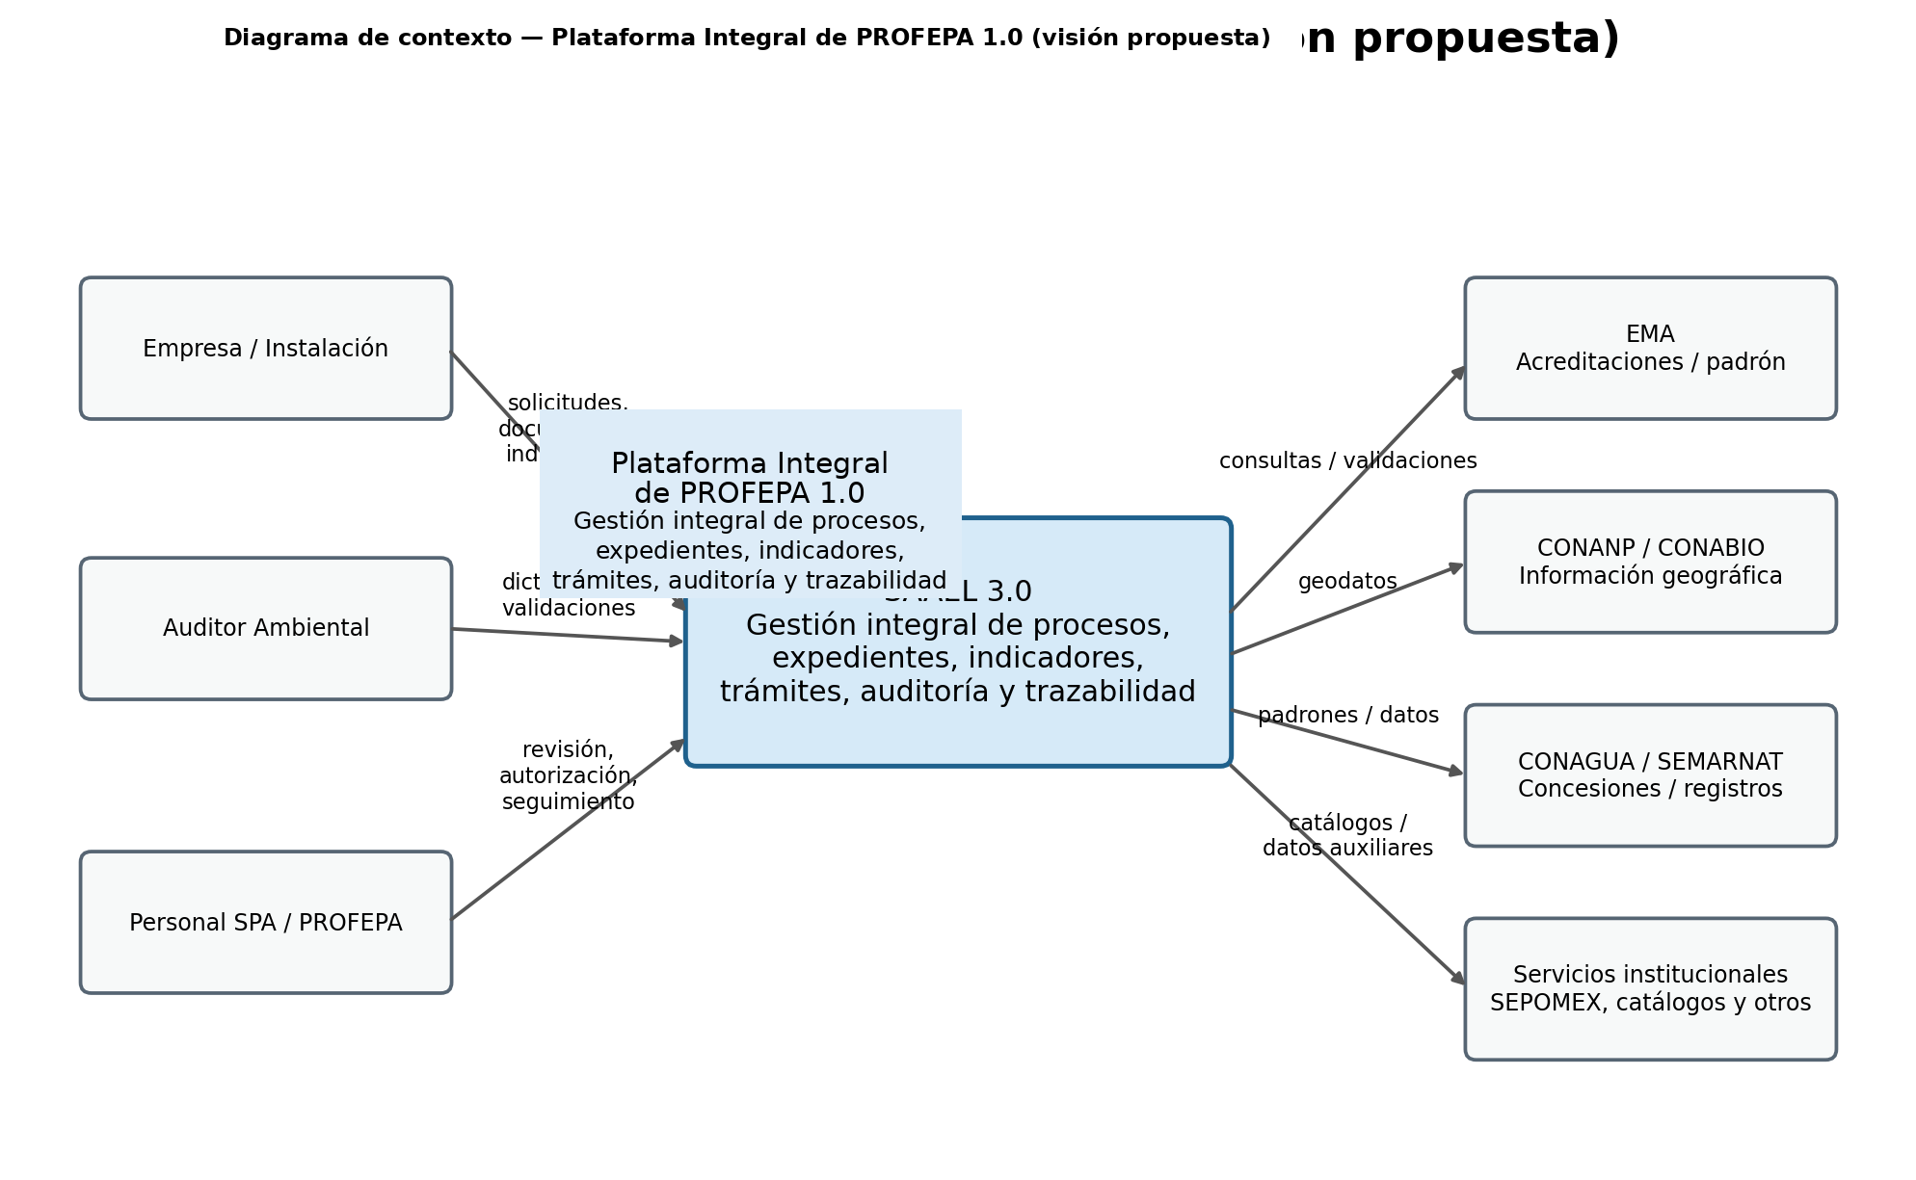
Figura 1. Contexto conceptual de Plataforma Integral de PROFEPA 1.0.

3.1 Actores principales
Actor | Responsabilidad / interacción
Empresa / Instalación | Captura solicitudes, mantiene datos, aporta evidencias, indicadores y manifestaciones; recibe notificaciones y resoluciones.
Auditor Ambiental | Participa en auditorías/diagnósticos/verificaciones; aporta dictámenes, evidencias y resultados; requiere expediente y trazabilidad.
Personal SPA / PROFEPA | Revisa, previene, valida, autoriza, da seguimiento, consulta expedientes y genera reportes.
Administrador del sistema | Administra usuarios, roles, catálogos, parámetros, reglas, integraciones y configuración.
Fuentes externas | Proveen datos para validar identidad, acreditación, ubicación, concesiones, áreas protegidas, biodiversidad, padrones y otros datos.

4. Análisis del proceso actual (AS-IS)
La minuta identifica un escenario donde parte relevante de las actividades son manuales o semiautomatizadas. Entre las necesidades señaladas se encuentran la reducción de tareas, automatización de envíos y notificaciones, precarga de datos, consultas a fuentes externas, generación de indicadores, seguimiento y trazabilidad.
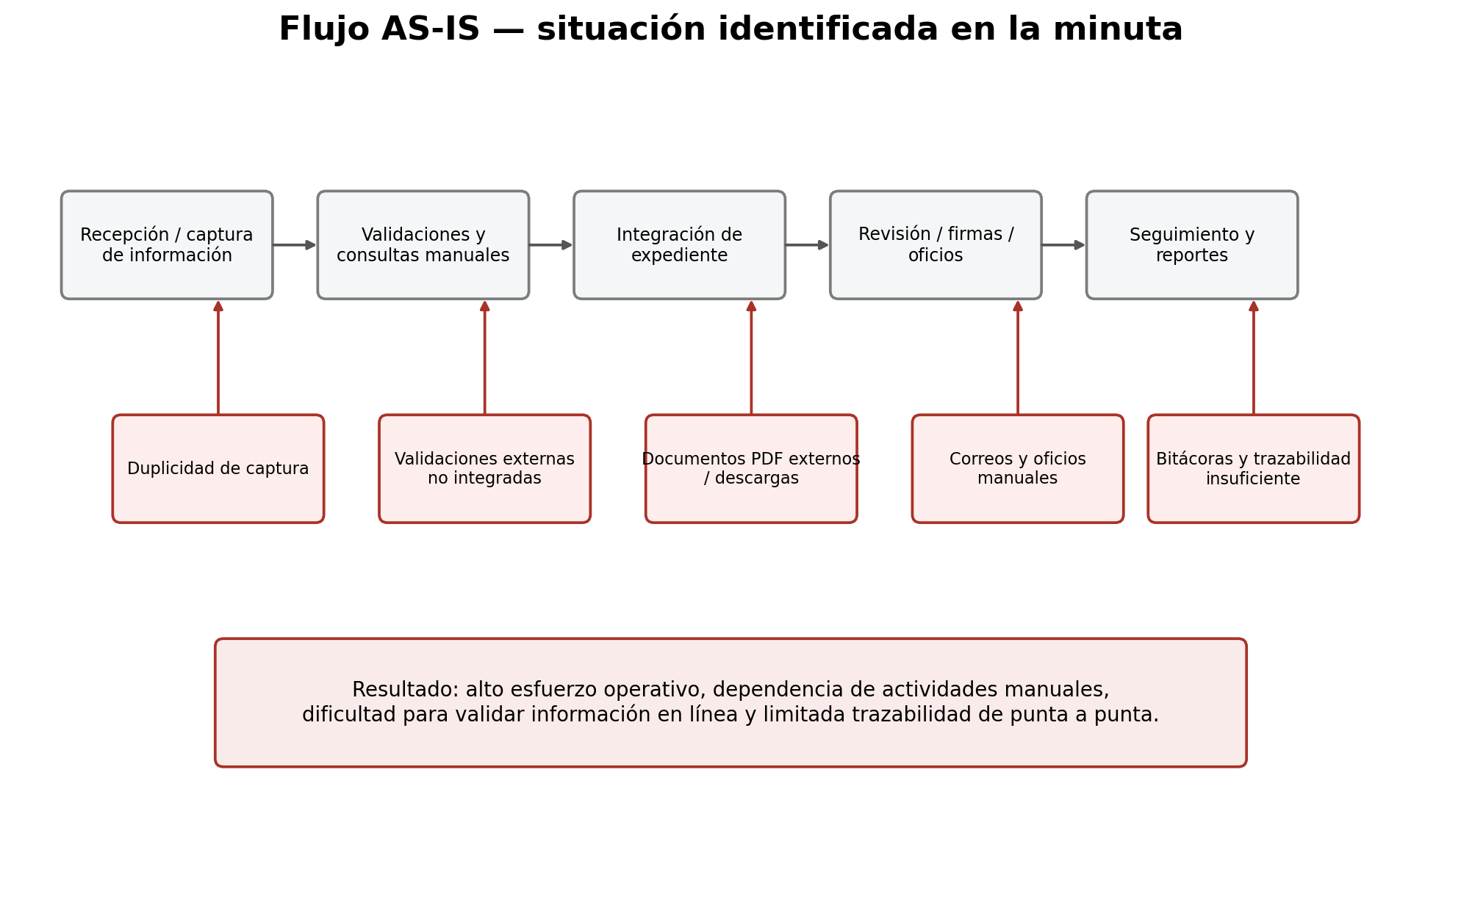
Figura 2. Síntesis del AS-IS identificable a partir de la documentación.

4.1 Principales problemas / oportunidades
ID | Situación | Impacto | Prioridad
P01 | Captura repetitiva y manual de datos | Errores, retrabajo y tiempos mayores | Alta
P02 | Validaciones externas no integradas | Revisión manual y riesgo de información desactualizada | Alta
P03 | Dependencia de documentos PDF externos | Pérdida de estructura de datos y poca reutilización | Alta
P04 | Correos/oficios/notificaciones manuales | Riesgo de omisiones y falta de oportunidad | Alta
P05 | Trazabilidad dispersa | Dificultad para auditoría y reconstrucción del expediente | Alta
P06 | Reglas y parámetros poco visibles/parametrizables | Dependencia de cambios de código | Media-Alta
P07 | Reportes que dependen de consolidación manual | Tiempo operativo y menor oportunidad de información | Alta
P08 | Procesos con participación humana en puntos que podrían automatizarse | Costo operativo sin valor agregado | Media-Alta

5. Modelo TO-BE propuesto
La propuesta es evolucionar hacia un modelo de gestión basado en expediente electrónico, procesos configurables, motor de reglas, integraciones, gestor documental, notificaciones y auditoría. El objetivo no es digitalizar cada paso manual existente, sino rediseñar el proceso para eliminar pasos sin valor.
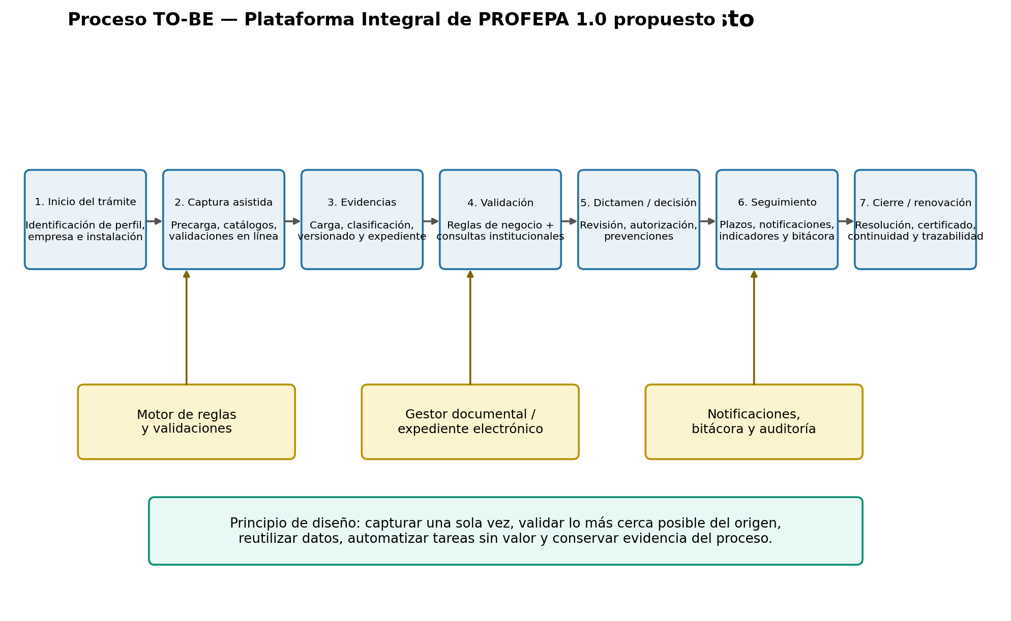
Figura 3. Proceso TO-BE conceptual.

5.1 Principios de diseño
- Captura única y reutilización de información.
- Validación automática antes de permitir avanzar de etapa.
- Precarga de datos cuando exista una fuente institucional confiable.
- Separación entre datos estructurados y documentos/evidencias.
- Motor de reglas y parámetros administrables.
- Estados de trámite explícitos y controlados.
- Notificaciones generadas por eventos de negocio.
- Expediente único por asunto/trámite, con versiones y evidencias.
- Bitácora inmutable de acciones relevantes.
- Roles y permisos por función, materia, trámite y operación.
- Diseño API-first para integraciones.
- Reportes derivados de datos operativos, no de consolidaciones manuales.

6. Requerimientos funcionales principales
La siguiente matriz constituye una primera línea base para el levantamiento. Los requisitos FR-xx son derivados de la documentación y deben ser validados en sesiones funcionales. La numeración está diseñada para facilitar posteriormente la trazabilidad requisito → proceso → caso de uso → prueba.
ID | Funcionalidad | Descripción | Prioridad
FR-001 | Administración de usuarios y perfiles | Alta, consulta, modificación, bloqueo y recuperación de acceso para Empresa, Auditor, personal PROFEPA y administradores. | Alta
FR-002 | Roles y permisos | Definir permisos por rol, función, trámite, expediente y acción; soportar consulta de solo lectura para supervisión/auditoría. | Alta
FR-003 | Registro de Empresa e Instalación | Mantener datos generales, domicilio, actividad, instalación y relaciones con certificados/trámites. | Alta
FR-004 | Registro de Auditor Ambiental | Mantener acreditación, aprobación, vigencia, coordinadores, especialistas y materias. | Alta
FR-005 | Gestión de inscripción | Digitalizar el flujo de inscripción existente, incluyendo persona física/moral, documentos, selección de auditor y acuse. | Alta
FR-006 | Gestión de solicitudes | Crear, editar, validar, enviar, prevenir, subsanar, rechazar, autorizar y cerrar solicitudes. | Alta
FR-007 | Gestión de expediente electrónico | Integrar datos, documentos, evidencias, actuaciones, comunicaciones, resoluciones y versiones. | Alta
FR-008 | Carga y validación documental | Permitir carga, clasificación, metadatos, vigencia, legibilidad, versión, firma y asociación a requisito. | Alta
FR-009 | Catálogos y parámetros | Administrar catálogos CMAP/SCIAN, materias, tipos de trámite, tipos de evidencia, estados, plazos y otros parámetros. | Alta
FR-010 | Validaciones automáticas | Ejecutar reglas de obligatoriedad, consistencia, vigencia, duplicidad y relaciones entre datos. | Alta
FR-011 | Precarga de información | Prellenar datos desde fuentes autorizadas, evitando recaptura. | Alta
FR-012 | Validación geográfica | Capturar coordenadas/poligonal y validar ubicación respecto de fuentes geográficas institucionales cuando exista servicio. | Alta
FR-013 | Integración con fuentes externas | Consultar y registrar resultado de servicios de EMA, CONANP, CONABIO, CONAGUA, SEMARNAT, SEPOMEX y otros autorizados. | Alta
FR-014 | Gestión de auditoría/diagnóstico | Registrar planeación, participantes, materias, evidencias, hallazgos, conformidades, no conformidades y dictámenes. | Alta
FR-015 | Gestión de Plan de Acción | Registrar medidas preventivas/correctivas, responsables, fechas, prioridades, avances, evidencias y verificaciones. | Alta
FR-016 | Gestión RDA | Capturar diagnóstico básico, generalidades, situación de instalación, sistema de gestión, indicadores y anexos. | Alta
FR-017 | Indicadores ambientales | Registrar indicadores específicos y particulares, periodicidad, valores, unidades, metas, tendencias y comparativos. | Alta
FR-018 | Renovación por RDA | Validar condiciones de elegibilidad, presentar RDA, revisar, prevenir, subsanar y resolver. | Alta
FR-019 | Seguimiento de plazos | Calcular y controlar vencimientos, fechas límite, días hábiles y eventos que cambian el calendario. | Alta
FR-020 | Notificaciones | Enviar correos y alertas por eventos: recepción, prevención, cambio de estado, vencimiento, resolución y selección de auditor. | Alta
FR-021 | Buzón / mensajería | Centralizar comunicaciones y alertas del trámite, con historial consultable. | Media-Alta
FR-022 | Bitácora de operación | Registrar acciones de usuarios y del sistema, incluyendo fecha, hora, usuario, objeto, evento y resultado. | Alta
FR-023 | Auditoría de expediente | Permitir consulta histórica de versiones y acciones, con usuarios de solo lectura. | Alta
FR-024 | Reportes e indicadores institucionales | Generar reportes operativos, ejecutivos y regulatorios a partir de datos estructurados. | Alta
FR-025 | Tableros de seguimiento | Mostrar cargas de trabajo, trámites por estado, vencimientos, indicadores y excepciones. | Media-Alta
FR-026 | Firma / validación de documentos | Gestionar documentos firmados y su relación con actuaciones, resoluciones o dictámenes. | Alta
FR-027 | Búsqueda transversal | Buscar por empresa, instalación, certificado, trámite, auditor, materia, indicador, documento y estado. | Alta
FR-028 | Gestión de excepciones | Registrar excepciones, justificaciones, autorizaciones y efectos sobre el flujo. | Alta
FR-029 | Administración de reglas | Permitir parametrizar reglas que no requieran cambio estructural de software. | Alta
FR-030 | Archivo y conservación | Controlar conservación documental, versiones y disponibilidad de evidencias según política institucional y normativa aplicable. | Alta

7. Requerimientos funcionales específicos para RDA y desempeño ambiental
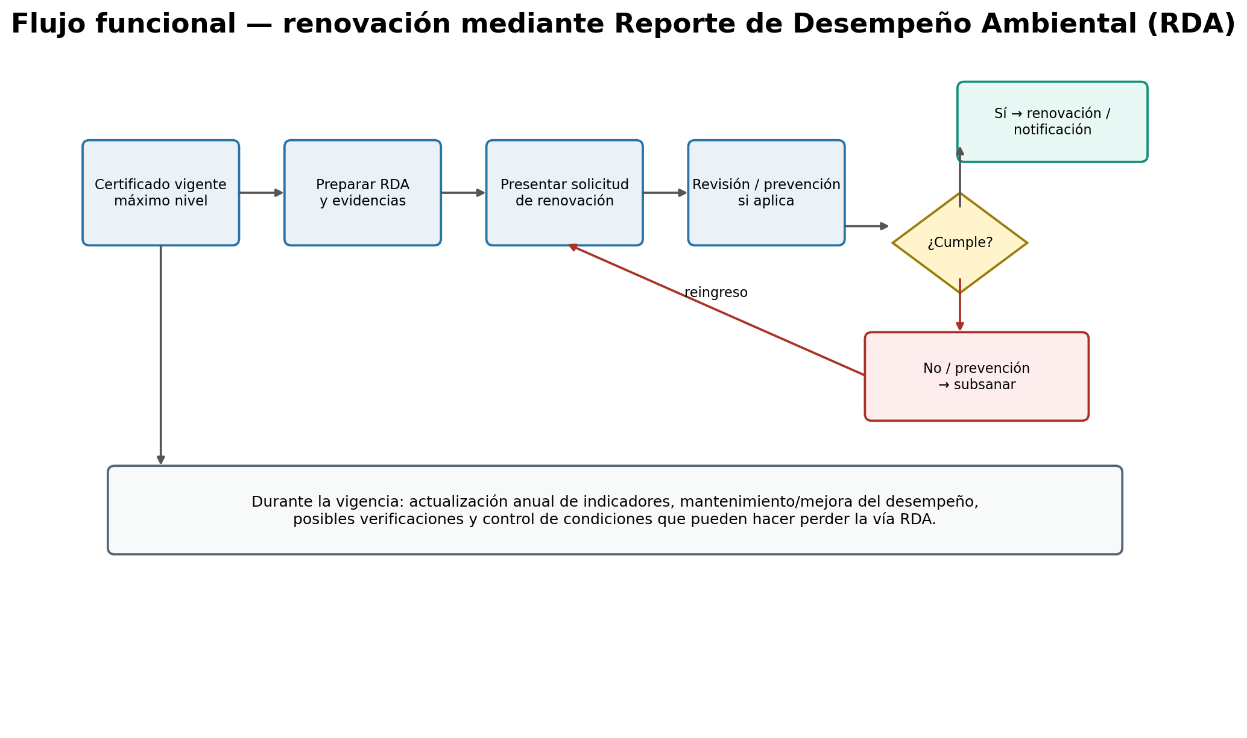
Figura 4. Flujo conceptual de renovación mediante RDA.
La NMX-AA-163-SCFI-2012 establece que el RDA integra diagnóstico básico, generalidades de la empresa, situación de la instalación certificada, sistema de gestión ambiental, indicadores y anexo fotográfico/documental. También requiere evidencia actualizada y contempla actualización anual de indicadores. El Reglamento establece que la vía RDA aplica cuando la empresa alcanzó el máximo nivel de desempeño y fija condiciones adicionales para conservar esa vía.
ID | Área | Requerimiento
RDA-01 | Elegibilidad | Validar que la empresa tenga certificado vigente y máximo nivel de desempeño correspondiente.
RDA-02 | Histórico | Gestionar histórico continuo de indicadores y periodo requerido.
RDA-03 | Manifestaciones | Registrar las manifestaciones normativas requeridas y sus evidencias.
RDA-04 | Sistema ambiental | Registrar evidencia del funcionamiento del sistema de gestión/administración ambiental.
RDA-05 | Indicadores específicos | Gestionar consumo de agua, descargas, energía, combustibles y residuos por unidad de producción, con justificación cuando no aplique.
RDA-06 | Indicadores particulares | Gestionar indicadores propios de la empresa, sus características, valores y tendencia.
RDA-07 | Comparativos | Generar tabla y gráfica por indicador para determinar mantenimiento o mejora.
RDA-08 | Evidencias | Asociar fotografías y documentos de respaldo a secciones, requisitos e indicadores.
RDA-09 | Revisión | Permitir prevención, subsanación y resolución con control de plazos.
RDA-10 | Seguimiento anual | Generar tareas/eventos para actualización anual durante la vigencia del certificado.
RDA-11 | Control de vía RDA | Registrar las condiciones que podrían hacer perder el derecho a la siguiente renovación por RDA.
RDA-12 | Historial de renovaciones | Controlar el número de renovaciones consecutivas por RDA y disparar la necesidad de diagnóstico cuando corresponda.

Base normativa: La NMX-AA-163 indica, entre otros elementos, seis componentes del RDA y exige indicadores específicos y particulares, conclusiones de comportamiento y evidencia documental/fotográfica. La norma también señala la actualización anual de indicadores durante la vigencia.

8. Reglas de negocio principales
ID | Regla | Descripción
RN-001 | No avanzar | No permitir avance cuando falten datos o documentos obligatorios.
RN-002 | Perfil | El perfil del usuario determina el flujo y los datos requeridos.
RN-003 | Auditor aprobado | La selección/participación de un Auditor debe validar su acreditación/aprobación y vigencia.
RN-004 | Vigencia certificado | Las operaciones de renovación deben considerar la fecha de vencimiento y los plazos aplicables.
RN-005 | Prevención | Una prevención debe generar estado, fecha de notificación, plazo, respuesta y resolución.
RN-006 | Días hábiles | Los plazos regulatorios deben calcularse con calendario configurable y excepciones institucionales.
RN-007 | RDA elegible | La vía RDA requiere máximo nivel de desempeño y demás condiciones normativas.
RN-008 | Indicadores anuales | Durante la vigencia de un certificado por RDA debe controlarse la entrega anual de indicadores.
RN-009 | Pérdida de vía RDA | Incumplimientos o medidas de urgente aplicación pueden cambiar la vía de renovación y generar necesidad de diagnóstico.
RN-010 | No conformidad | Una no conformidad debe quedar asociada a materia, requisito/parámetro, evidencia y, en su caso, acción.
RN-011 | Plan de Acción | Cada acción debe tener responsable, plazo, prioridad, tipo, evidencia y estado.
RN-012 | Integración | Toda consulta externa debe guardar fuente, fecha/hora, resultado y, cuando aplique, identificador de transacción.
RN-013 | Documento | Los documentos deben conservar metadatos, versión y relación con el requisito o actuación que respaldan.
RN-014 | Auditoría | Las acciones críticas deben generar eventos de bitácora no editables por usuarios operativos.
RN-015 | Solo lectura | Los usuarios de supervisión/auditoría deben poder consultar sin modificar información.
RN-016 | Excepciones | Toda excepción debe registrar causa, justificación, responsable y autorización cuando corresponda.
RN-017 | Instalación | Los datos de instalación deben ser independientes de la persona/empresa cuando el proceso lo requiera, permitiendo relaciones históricas.
RN-018 | Parametrización | Plazos, catálogos, textos de notificación y reglas cambiantes deben ser parametrizables cuando sea viable.

9. Requerimientos no funcionales
ID | Categoría | Requisito
NFR-01 | Seguridad | Autenticación robusta, control de sesiones, autorización por rol/permiso y protección de información sensible.
NFR-02 | Trazabilidad | Toda operación crítica debe quedar registrada con usuario, fecha/hora, objeto, acción y resultado.
NFR-03 | Disponibilidad | Definir niveles objetivo de disponibilidad, ventanas de mantenimiento y continuidad operativa.
NFR-04 | Rendimiento | Definir tiempos objetivo para consultas, captura, carga documental y operaciones integradas.
NFR-05 | Interoperabilidad | APIs/servicios documentados, versionados y con manejo estandarizado de errores.
NFR-06 | Escalabilidad | Capacidad de crecer en trámites, expedientes, documentos, indicadores y usuarios.
NFR-07 | Respaldo | Copias de seguridad, recuperación y pruebas periódicas de restauración.
NFR-08 | Recuperación | Definir RPO/RTO para componentes críticos.
NFR-09 | Protección documental | Integridad, control de versiones, hash/huella cuando proceda, acceso restringido y conservación.
NFR-10 | Accesibilidad | Interfaces accesibles y compatibles con estándares institucionales aplicables.
NFR-11 | Mantenibilidad | Arquitectura modular, parametrización y documentación técnica.
NFR-12 | Observabilidad | Monitoreo de servicios, integraciones, colas, errores y tareas programadas.
NFR-13 | Compatibilidad | Compatibilidad con infraestructura institucional y navegadores soportados.
NFR-14 | Auditoría | Capacidad de reconstruir la historia del trámite sin alterar el registro histórico.
NFR-15 | Confidencialidad | Separación de expedientes y permisos; control de documentos con información reservada/confidencial según corresponda.

10. Integraciones e interoperabilidad
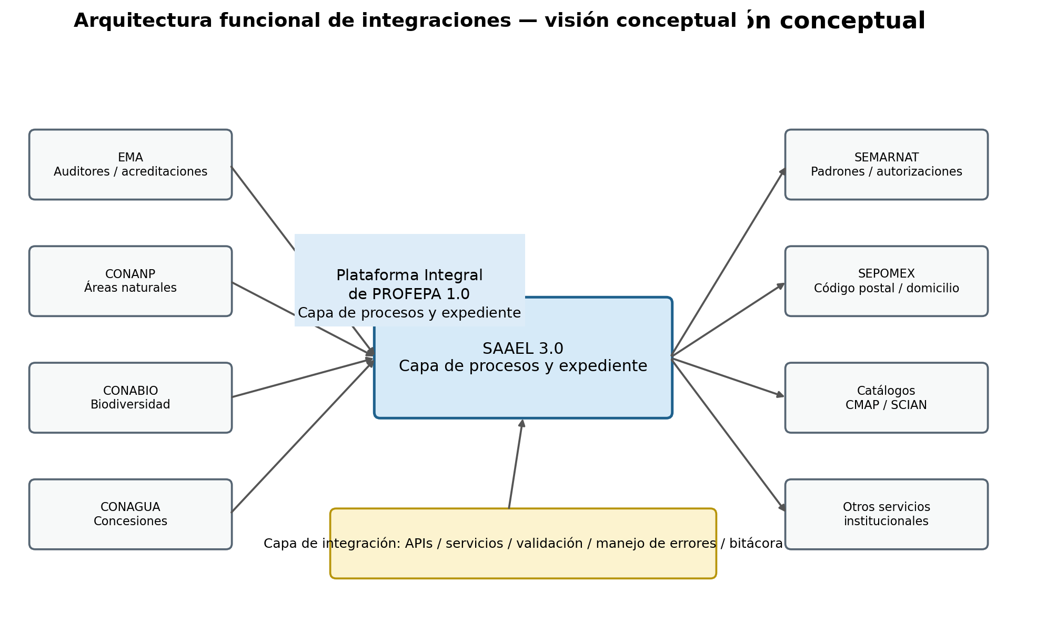
Figura 5. Arquitectura conceptual de integraciones.
La minuta plantea revisar con EMA la existencia de una plataforma para consultar y validar acreditaciones de laboratorios y auditores; con CONANP la validación de ubicación respecto de áreas protegidas; y considerar otras fuentes como CONABIO, CONAGUA y SEMARNAT. También se plantea precargar información de domicilio a partir del código postal mediante SEPOMEX.
ID | Fuente | Datos | Uso
INT-01 | EMA | Auditores/laboratorios | Validar acreditación, aprobación, vigencia y condición.
INT-02 | CONANP | Áreas naturales protegidas | Validar ubicación/polígono respecto de áreas protegidas.
INT-03 | CONABIO | Biodiversidad | Consultar información relevante para análisis/validación.
INT-04 | CONAGUA | Concesiones y pozos | Consultar concesiones, vigencias, pozos, coordenadas y volúmenes autorizados cuando aplique.
INT-05 | SEMARNAT | Padrones/autorizaciones | Consultar información ambiental institucional, residuos, autorizaciones y otros padrones aplicables.
INT-06 | SEPOMEX | Domicilios | Precargar colonia, municipio/alcaldía y entidad a partir de código postal, sujeto a disponibilidad y autorización.
INT-07 | Catálogos CMAP/SCIAN | Clasificación de actividad | Precargar/validar giro o actividad y determinar atención institucional cuando corresponda.
INT-08 | Otros | Fuentes futuras | Diseñar una capa reutilizable para incorporar nuevas fuentes sin rediseñar los procesos.

Criterio de diseño: Cada integración deberá tener contrato de servicio, autenticación, límites de consumo, timeout, reintentos, manejo de indisponibilidad y bitácora. El resultado de una consulta externa debe conservarse como evidencia de la validación realizada en ese momento.

11. Mapa de procesos y módulos funcionales
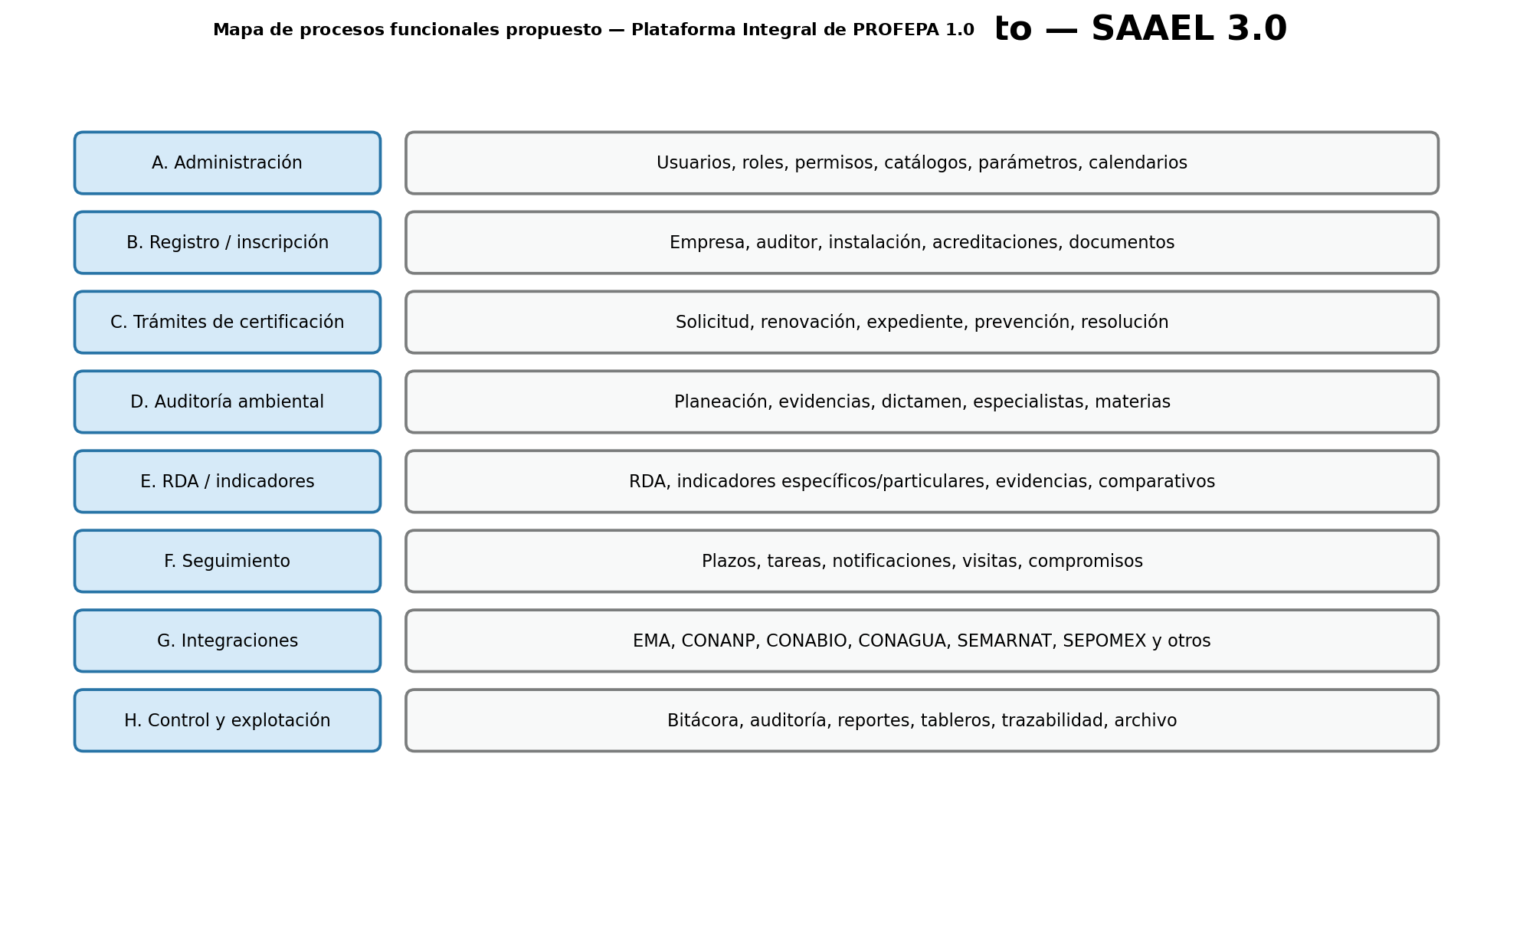
Figura 6. Mapa funcional propuesto.
El mapa sugiere una separación entre capacidades transversales y procesos de negocio. Esta separación reduce duplicidad y permite que inscripción, certificación, renovación, auditoría y RDA compartan expediente, usuarios, documentos, reglas, notificaciones y auditoría.

12. Trazabilidad, auditoría y expediente electrónico
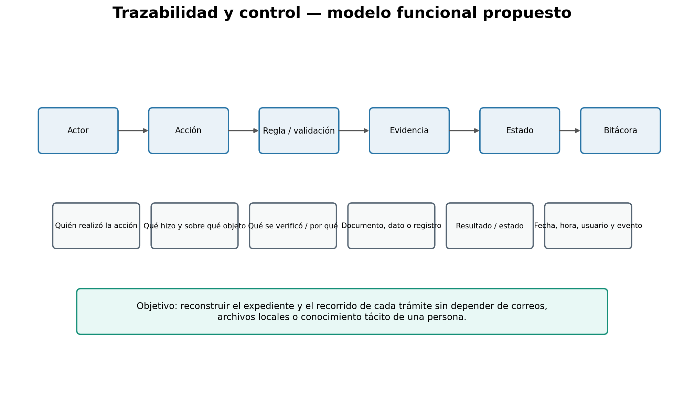
Figura 7. Modelo de trazabilidad.
La trazabilidad debe permitir reconstruir una decisión administrativa o técnica. No basta con almacenar el estado actual; se requiere conservar el historial de eventos y la relación entre datos, documentos y decisiones.
- Identificador único de expediente y de trámite.
- Historial de estados y transiciones.
- Usuario/rol que ejecutó cada acción.
- Fecha y hora institucional.
- Objeto afectado y versión anterior/nueva cuando corresponda.
- Resultado de validaciones automáticas y consultas externas.
- Documentos/evidencias relacionados.
- Notificaciones emitidas y acuses.
- Resoluciones, dictámenes y firmas.
- Registro de excepciones y autorizaciones.

13. Entidades de información que deben considerarse
Entidad | Contenido mínimo conceptual
Empresa | Identidad, razón social, RFC, representación, contactos y relaciones.
Instalación | Ubicación, coordenadas/polígono, actividad, características y situación histórica.
Auditor Ambiental | Unidad de verificación, aprobación, acreditación, vigencia, especialistas y materias.
Usuario | Identidad de acceso y relación con actor/organización.
Rol / Permiso | Autorizaciones para operar dentro del sistema.
Certificado | Tipo, nivel, vigencia, instalación, estado y renovaciones.
Solicitud / Trámite | Tipo, modalidad, fechas, estado, responsable, plazos y resolución.
Expediente | Contenedor lógico de documentos, datos y actuaciones.
Documento / Evidencia | Archivo, tipo, versión, metadatos, vigencia, firma y relación con requisito.
Materia | Agua, aire/ruido, suelo, residuos, energía, recursos, riesgo, gestión, emergencias, etc.
Indicador | Tipo, unidad, periodo, valor, meta, fuente, tendencia y evidencia.
No Conformidad | Materia, requisito, evidencia, severidad/prioridad, estado y acciones asociadas.
Plan de Acción | Acción, tipo, responsable, fechas, prioridad, avance y evidencia.
Prevención | Observación, fecha, plazo, respuesta, estado y resolución.
Notificación | Evento, destinatario, canal, fecha, contenido, acuse y estado.
Integración / Consulta externa | Fuente, fecha, petición, respuesta, resultado y evidencia.
Evento de auditoría | Usuario, acción, objeto, fecha/hora, IP/sistema y resultado, según política.
Catálogo / Parámetro | Valor, vigencia, versión, fuente y responsable de administración.

14. Casos de uso prioritarios para la siguiente fase
ID | Caso de uso | Actor | Objetivo
CU-01 | Inscribir Empresa | Empresa | Capturar datos, documentos, domicilio, actividad, auditor y obtener acuse/acceso.
CU-02 | Inscribir Auditor | Auditor | Registrar datos, acreditación/aprobación, domicilio y obtener acceso.
CU-03 | Iniciar trámite | Empresa / PROFEPA | Crear solicitud y asociar instalación/certificado.
CU-04 | Validar información | Sistema / PROFEPA | Ejecutar reglas y consultas externas.
CU-05 | Revisar expediente | Personal SPA | Consultar expediente, evidencias y resultados de validación.
CU-06 | Emitir prevención | Personal SPA | Registrar observaciones, notificar y controlar plazo.
CU-07 | Subsanar prevención | Empresa | Corregir datos/documentos y reenviar.
CU-08 | Gestionar auditoría | Auditor | Registrar actividades, materias, evidencias, hallazgos y dictamen.
CU-09 | Gestionar RDA | Empresa | Capturar RDA, indicadores, manifestaciones y evidencias.
CU-10 | Revisar RDA | PROFEPA | Validar contenido, evidencias, indicadores y condiciones.
CU-11 | Actualizar indicadores anuales | Empresa | Capturar y presentar indicadores dentro del periodo requerido.
CU-12 | Dar seguimiento | PROFEPA | Controlar plazos, tareas, verificaciones y compromisos.
CU-13 | Emitir resolución/certificado | PROFEPA | Formalizar decisión y actualizar vigencia/estado.
CU-14 | Consultar trazabilidad | Supervisor/Auditor | Reconstruir historial sin modificarlo.
CU-15 | Generar reporte | Usuario autorizado | Obtener información operativa, ejecutiva o regulatoria.

15. Priorización recomendada
Se recomienda una estrategia por capacidades, no por pantallas.
Fase | Capacidades | Resultado esperado
Fase 0 — Descubrimiento | Inventario AS-IS, procesos, actores, reglas, datos, integraciones y normativa aplicable | Línea base validada y catálogo de requerimientos.
Fase 1 — Núcleo | Usuarios, roles, empresas, instalaciones, auditores, catálogos, expediente, documentos, bitácora | Plataforma transversal reutilizable.
Fase 2 — Trámites | Solicitud, validación, prevención, subsanación, resolución y notificaciones | Digitalización integral del ciclo de trámite.
Fase 3 — Auditoría/RDA | Auditoría, evidencias, indicadores, RDA, renovación y seguimiento anual | Cobertura de los procesos sustantivos prioritarios.
Fase 4 — Integraciones | EMA, CONANP, CONABIO, CONAGUA, SEMARNAT, SEPOMEX y otras | Validaciones y precarga automáticas.
Fase 5 — Analítica | Tableros, indicadores de gestión, explotación histórica | Información oportuna para supervisión y dirección.

16. Vacíos y temas que deben resolverse antes del desarrollo
ID | Tema | Definición pendiente
G-01 | Alcance exacto de Plataforma Integral de PROFEPA 1.0 | Definir catálogo completo de procesos/trámites incluidos en la primera versión.
G-02 | Normativa vigente | Validar la vigencia y sustitución de las normas/documentos proporcionados antes de convertirlos en reglas.
G-03 | Servicios externos | Confirmar APIs, responsables, autenticación, términos de uso, disponibilidad y datos entregables de cada fuente.
G-04 | Firma electrónica | Definir qué documentos requieren firma, qué tipo de firma y cómo se validará.
G-05 | Calendario de días hábiles | Definir fuente oficial del calendario y manejo de días inhábiles.
G-06 | Clasificación de información | Definir qué datos/documentos son públicos, reservados, confidenciales o de acceso restringido.
G-07 | Conservación | Definir política institucional de retención, transferencia, archivo y disposición documental.
G-08 | Integración con sistemas existentes | Inventariar SAAEL 2.0 y demás sistemas para decidir migración, coexistencia o retiro.
G-09 | Firma y documentos históricos | Definir migración y validez de documentos/firmas existentes.
G-10 | Modelo organizacional | Definir unidades administrativas, delegaciones, ámbitos territoriales y segregación de funciones.
G-11 | Reglas parametrizables | Identificar qué reglas pueden cambiar por configuración y cuáles requieren cambio de software.
G-12 | Indicadores institucionales | Definir catálogo oficial, fórmulas, periodicidad, fuentes, metas y responsables.
G-13 | Excepciones | Catalogar excepciones de negocio y su tratamiento formal.
G-14 | SLA operativo | Definir tiempos de atención internos además de los plazos regulatorios.

17. Recomendaciones para iniciar formalmente el levantamiento
- Validar el mapa de procesos de alto nivel con la SPA y separar claramente procesos, subprocesos y trámites.
- Seleccionar 3 a 5 procesos prioritarios y documentarlos en AS-IS con responsables reales, entradas, salidas, reglas, excepciones y tiempos.
- Para cada proceso, elaborar TO-BE y decidir explícitamente qué se elimina, qué se simplifica, qué se automatiza y qué permanece manual.
- Construir un catálogo de requisitos funcionales con criterios de aceptación.
- Construir un catálogo de reglas de negocio independiente del diseño de pantallas.
- Definir el modelo conceptual de datos antes de diseñar formularios.
- Confirmar las integraciones y obtener especificaciones técnicas de las fuentes externas.
- Definir el expediente electrónico y la estrategia documental.
- Definir el modelo de seguridad, roles, segregación de funciones y auditoría.
- Definir una estrategia de migración/convivencia con SAAEL 2.0.
- Convertir los requisitos prioritarios en casos de uso, historias de usuario o especificaciones funcionales detalladas.
- Preparar una matriz de trazabilidad requisito–proceso–regla–caso de uso–prueba.
Criterio de cierre de análisis: El objetivo de esta etapa no debe ser producir de inmediato pantallas. La salida correcta de la etapa de análisis es una definición verificable de procesos, datos, reglas, roles, integraciones, requisitos y criterios de aceptación.

18. Evidencia documental considerada
Principales puntos que sustentan las conclusiones:
- La minuta identifica la necesidad de comprender el proceso actual AS-IS mediante actores, entradas, salidas, actividades e interacciones, y de identificar información obligatoria/opcional, validaciones, aprobaciones, rechazos, inconsistencias, plazos y excepciones.
- La minuta plantea optimizar entradas mediante precarga, automatizar actividades manuales, automatizar correos/oficios/notificaciones, generar indicadores, fortalecer seguimiento y trazabilidad, y considerar usuarios de solo lectura y bitácoras.
- El documento de inscripción SAAEL 2.0 muestra flujos por perfil, captura de datos, domicilio/geografía, modalidad, giro, selección de auditor, carga y previsualización documental, acuse, correos y claves de acceso.
- La NMX-AA-163 define el RDA y sus componentes: diagnóstico básico, generalidades, situación de la instalación, sistema de gestión ambiental, indicadores y anexos.
- El Reglamento establece etapas de certificación, renovación, condiciones para RDA, revisión y prevención, plazos, seguimiento anual de indicadores y consecuencias por incumplimiento.
- La NMX-AA-162 aporta la necesidad de manejar evidencia, bitácoras, registros, dictámenes, no conformidades y conservación de documentación.
Referencias: Citas de referencia en los archivos: Reglamento, artículos 11–26 y 45–46; NMX-AA-163, apartados 4.1–4.4 y Apéndice Normativo A.1–A.6; NMX-AA-162, capítulos relativos a auditoría, evidencia y apéndices de formatos. La numeración exacta de artículos/páginas debe conservarse como referencia durante la validación jurídica/funcional.

19. Dictamen de análisis
Con base en la documentación proporcionada, existe suficiente materia para iniciar formalmente la etapa de análisis y levantamiento de requerimientos de Plataforma Integral de PROFEPA 1.0. La necesidad principal no es únicamente modernizar la interfaz de SAAEL 2.0, sino transformar el modelo operativo hacia una plataforma que gestione procesos regulatorios ambientales de punta a punta.
La línea base recomendada para la siguiente fase es: (1) mapa de procesos, (2) catálogo de actores, (3) modelo de información, (4) catálogo de reglas, (5) catálogo de requerimientos funcionales y no funcionales, (6) matriz de integraciones, (7) modelo de expediente electrónico, (8) seguridad y auditoría, y (9) criterios de aceptación. Una vez aprobados estos elementos, podrá iniciarse el diseño funcional y técnico con un riesgo considerablemente menor.
FIN DEL DOCUMENTO

20. Actualización derivada de las minutas de seguimiento
Esta sección consolida los elementos nuevos o precisados en las Minutas No. 02 y No. 03. No sustituye el levantamiento AS-IS/TO-BE; establece una línea de trabajo para convertir los acuerdos en requisitos verificables.

20.1 Acuerdos y decisiones que deben incorporarse al análisis
ID | Tema | Incorporación al análisis | Prioridad/estado
M-01 | Interoperabilidad con EMA | Investigar una plataforma/servicio que permita consultar y validar acreditaciones emitidas a auditores y las aprobaciones requeridas por PROFEPA, procurando que la validación pueda ejecutarse automáticamente entre sistemas. | Alta / sujeto a factibilidad
M-02 | Interoperabilidad con CONANP | Consultar/validar si un domicilio o coordenadas de instalación se encuentran dentro de un área protegida y automatizar el intercambio cuando exista servicio disponible. | Alta / sujeto a factibilidad
M-03 | Catálogos SCIAN/CMAP | La nueva plataforma debe utilizar catálogos de clasificación de actividad como componente de datos y reglas, evitando catálogos embebidos en pantallas. | Alta
M-04 | Folios | Revisar el esquema de folios para considerar prefijos, confirmación del número de trámite y atributos como tipo, año y ubicación, según definición funcional. | Alta
M-05 | Auditor ↔ empresa | Analizar una dinámica más flexible de interacción/selección entre auditor y empresa, con reglas de elegibilidad y trazabilidad. | Alta
M-06 | Eliminación de valor | No replicar actividades que actualmente son manuales o en papel si no agregan valor; rediseñar el proceso TO-BE antes de automatizar. | Alta
M-07 | MULTIREGION | La minuta señala que ya no existen solicitudes MULTIREGION; esta funcionalidad no debe trasladarse automáticamente a la nueva plataforma sin justificación de negocio. | Alta / decisión de alcance
M-08 | Clasificación de información | Definir desde el diseño qué campos/documentos serán públicos, confidenciales, reservados o restringidos, incluyendo pruebas de exposición de información. | Alta
M-09 | Evaluación de auditores | Considerar un mecanismo para que empresas califiquen a auditores ambientales y definir tratamiento/publicidad de esa información. | Media / decisión de política
M-10 | Actor CFE | Incorporar a la Comisión Federal de Electricidad como actor/fuente a contactar para determinar si existe información interoperable relevante. | Media / por validar
M-11 | Módulo de concertación | Considerar un módulo específico para convenios de concertación, con expediente, participantes, documentos, estados, firmas y seguimiento. | Media-Alta
M-12 | Documentos y FIEL | Integrar generación de documentos y, cuando jurídicamente corresponda, firma electrónica avanzada de participantes para formalización y notificación. | Alta / validación jurídica
M-13 | COA / SEMARNAT | Evaluar integración con la Cédula de Operación Anual (COA) de SEMARNAT mediante interoperabilidad/microservicios, evitando replicación manual. | Alta / factibilidad
M-14 | BI | Definir estrategia de explotación, reporteo e indicadores mediante una capacidad BI separada del núcleo transaccional. | Alta
M-15 | Inventario funcional | Generar listado de funcionalidades actuales que ya no son útiles/no están vigentes y de nuevas funcionalidades deseadas; usarlo como control de alcance. | Alta
M-16 | Actividades externas | Identificar actividades realizadas fuera del sistema y el mecanismo de control/seguimiento de DGOAPA, para incorporarlos al modelo de proceso integral. | Alta
M-17 | Nombre de plataforma | La minuta plantea valorar un nombre distinto de Plataforma Integral de PROFEPA 1.0; debe tratarse como decisión institucional independiente del diseño técnico. | Baja / institucional

20.2 Implicaciones funcionales nuevas
- El catálogo SCIAN/CMAP debe convertirse en una entidad gobernada, versionada y con vigencia; las selecciones de actividad deben quedar asociadas a la empresa/instalación y a la decisión de atención correspondiente.
- El folio debe ser una entidad de negocio, no sólo un número de pantalla: debe tener unicidad, trazabilidad, composición configurable y relación con expediente, trámite, ubicación y año.
- El expediente debe soportar generación de documentos a partir de plantillas, control de versiones, firma electrónica cuando proceda, evidencia de firma y estado de formalización.
- El módulo de concertación debe reutilizar expediente, documentos, participantes, firmas, notificaciones, calendario y auditoría, evitando crear una plataforma paralela.
- Las integraciones deben diseñarse como servicios reutilizables. La minuta de COA refuerza el principio de interoperabilidad por microservicios, pero la selección entre API Gateway, ESB, mensajería o integración directa deberá definirse en arquitectura.
- El BI no debe consultar indiscriminadamente la base transaccional en producción. Debe existir una capa analítica, modelos semánticos y controles de seguridad que permitan explotación sin comprometer el desempeño ni la integridad operacional.

20.3 Requisitos funcionales adicionales
ID | Funcionalidad | Descripción | Prioridad
FR-031 | Gestión de folios | Generar/validar folios con reglas de unicidad, prefijo, tipo, año, ubicación y confirmación, según catálogo aprobado. | Alta
FR-032 | Catálogos SCIAN/CMAP | Administrar clasificación de actividad con vigencias, versiones, equivalencias y relación con reglas de atención. | Alta
FR-033 | Generación de documentos | Generar documentos institucionales a partir de plantillas y datos del expediente, con control de versión. | Alta
FR-034 | Firma electrónica | Gestionar documentos que requieran firma electrónica avanzada, evidencias de firma y estado de formalización. | Alta
FR-035 | Módulo de concertación | Gestionar convenios de concertación, participantes, obligaciones, documentos, firmas, vigencia y seguimiento. | Media-Alta
FR-036 | Integración COA | Consultar/intercambiar información con COA/SEMARNAT cuando exista mecanismo autorizado y técnicamente disponible. | Alta
FR-037 | Evaluación de auditor | Registrar evaluación de servicio por parte de la empresa, con reglas de visibilidad y publicación por definir. | Media
FR-038 | Inventario de funcionalidad | Mantener catálogo de funcionalidades vigentes, candidatas a retirar y nuevas funcionalidades, como control de alcance. | Alta
FR-039 | Actividades externas | Registrar o integrar hitos que ocurren fuera de SAAEL y su evidencia/seguimiento institucional. | Alta
FR-040 | BI y explotación | Exponer datos gobernados a una capa analítica para indicadores, tableros, análisis histórico y autoservicio controlado. | Alta

20.4 Reglas de negocio adicionales
ID | Regla | Descripción
RN-019 | Folio único | No puede existir más de un folio activo con la misma clave de negocio; las correcciones deben conservar el historial.
RN-020 | SCIAN/CMAP vigente | La actividad debe validarse contra la versión de catálogo vigente y conservar la versión utilizada en la decisión.
RN-021 | Formalización | Un documento sujeto a firma no debe considerarse formalizado hasta que se cumplan las firmas requeridas y se registre la evidencia correspondiente.
RN-022 | Clasificación de información | La clasificación de un dato/documento determina su visualización, descarga, publicación y tratamiento en BI.
RN-023 | BI no transaccional | Los procesos analíticos no deben alterar información operativa; la capa BI será de lectura y explotación.
RN-024 | Integración COA | Toda transacción con COA deberá registrar fuente, fecha/hora, identificador de operación, petición/respuesta y resultado.
RN-025 | Funcionalidad obsoleta | Una funcionalidad identificada como obsoleta no se implementará en Plataforma Integral de PROFEPA 1.0 sin una decisión explícita de alcance.
RN-026 | Actividad externa | Un hito externo relevante debe tener responsable, fecha, estado y evidencia o referencia verificable.

21. Tendencias de arquitectura de sistemas aplicables a SAAEL
La siguiente sección incorpora contexto tecnológico externo al material de las minutas. Se utiliza como criterio de diseño, no como requisito obligatorio. La arquitectura definitiva debe ajustarse a infraestructura, políticas de seguridad, contratación, operación y capacidades de PROFEPA.

21.1 Tendencias relevantes
Tendencia | Aplicación a SAAEL | Relevancia
Arquitectura modular | Separar dominios/capacidades con contratos claros, evitando un monolito rígido y también evitando microservicios excesivos sin justificación. | Muy aplicable
API-first | Diseñar APIs versionadas como mecanismo de interoperabilidad con EMA, CONANP, SEMARNAT/COA, CFE y futuras fuentes. | Muy aplicable
Event-driven | Usar eventos de negocio para notificaciones, vencimientos, auditoría, tareas y procesos asíncronos, cuando el caso lo justifique. | Aplicable
Microservicios selectivos | Aislar capacidades con ciclos de vida o escalamiento distintos, especialmente integraciones y procesamiento especializado. | Aplicable, no dogmático
Contenedores / DevSecOps | Empaquetado reproducible, automatización de pruebas, análisis de seguridad y despliegues controlados. | Aplicable
Zero Trust | Autenticación/autorización centradas en identidad, mínimo privilegio y protección de recursos, no sólo del perímetro de red. | Muy aplicable
Observabilidad | Métricas, logs, trazas distribuidas y monitoreo de integraciones para detectar fallas y reconstruir transacciones. | Muy aplicable
Data platform / Lakehouse | Separar el almacenamiento/transformación analítica de la base transaccional y habilitar histórico, BI y analítica avanzada. | Muy aplicable
Capa semántica | Definir métricas institucionales, dimensiones, relaciones y reglas de cálculo en un modelo gobernado para evitar cifras contradictorias. | Muy aplicable
Analítica aumentada por IA | Exploración en lenguaje natural, detección de anomalías y explicación de tendencias, siempre con controles, trazabilidad y datos gobernados. | Futuro controlado

21.2 Recomendación arquitectónica: modularidad antes que microservicios
Para SAAEL se recomienda evitar dos extremos: (a) un monolito funcional donde cada cambio afecte a toda la aplicación, y (b) una fragmentación prematura en decenas de microservicios. El punto de partida recomendado es una arquitectura modular, API-first, con servicios independientes sólo donde exista una razón verificable: interoperabilidad, procesamiento asíncrono, documentos/firma, notificaciones, analítica o necesidades diferenciadas de escalamiento.
Criterio rector La arquitectura debe derivarse de dominios y procesos de negocio; la tecnología de moda no debe convertirse en un requisito por sí misma.

21.3 Arquitectura objetivo conceptual
Capa | Componentes propuestos | Propósito
Experiencia | Portal Empresa/Auditor; Portal interno PROFEPA; supervisión; administración | Experiencias diferenciadas por actor sin duplicar reglas.
API / Seguridad | API Gateway; identidad; autorización; rate limiting; auditoría técnica | Punto controlado de acceso e interoperabilidad.
Proceso y negocio | Gestión de trámites; expediente; reglas; plazos; tareas; concertación; auditoría/RDA | Orquestar procesos y reglas de negocio.
Servicios transversales | Documentos; firma; notificaciones; búsqueda; catálogo; archivos | Capacidades reutilizables.
Integración | EMA; CONANP; CONABIO; CONAGUA; SEMARNAT/COA; SEPOMEX; CFE y futuras fuentes | Interoperabilidad desacoplada y observable.
Datos transaccionales | BD relacional; almacenamiento documental; bitácora; metadatos | Fuente operacional y evidencia.
Datos analíticos | ETL/ELT; almacenamiento histórico; modelo dimensional/semántico; BI | Explotación sin cargar el núcleo transaccional.
Observabilidad | Logs, métricas, trazas, alertas, monitoreo de integraciones | Operación y diagnóstico.

21.4 Seguridad arquitectónica
- Aplicar mínimo privilegio y separación de funciones; no confiar implícitamente en que una red interna es segura.
- Separar autenticación, autorización y políticas de acceso a recursos.
- Implementar control por rol/permiso y, cuando proceda, por unidad administrativa, materia, territorio y expediente.
- Aplicar cifrado en tránsito y reposo; gestionar secretos fuera del código.
- Registrar accesos y operaciones críticas, incluyendo consultas a fuentes externas y exportaciones de BI.
- Aplicar controles específicos para documentos confidenciales y para información que pueda ser publicada o expuesta en tableros.
- Realizar pruebas de seguridad sobre APIs, carga documental, firma, búsqueda, exportación y filtros de BI.
NIST SP 800-207 plantea Zero Trust como un modelo que elimina la confianza implícita basada sólo en la ubicación de red y centra el control en usuarios, activos y recursos. Para SAAEL, esto respalda una arquitectura de autorización por identidad, recurso y contexto, particularmente relevante para expedientes y BI.

22. Análisis de información transaccional y Business Intelligence (BI)
Las Minutas No. 03 solicitan explícitamente presentar una estrategia de explotación de información, reporteo y generación de indicadores mediante Business Intelligence. Esta necesidad debe incorporarse como una capacidad arquitectónica del proyecto, no como un conjunto de reportes aislados al final del desarrollo.

22.1 ¿Qué aporta BI a SAAEL?
- Convertir transacciones operativas en información para supervisión, dirección y mejora de procesos.
- Medir tiempos de ciclo, cargas de trabajo, vencimientos, prevenciones, subsanaciones, resoluciones, auditorías, renovaciones y comportamiento de indicadores.
- Analizar tendencias históricas por periodo, entidad, instalación, materia, tipo de trámite, estado, auditor, región y unidad administrativa, sujeto a autorización.
- Identificar cuellos de botella y variaciones anómalas mediante comparación contra metas, históricos o líneas base.
- Dar trazabilidad desde un indicador hasta el conjunto de transacciones que lo sustentan.
- Permitir autoservicio controlado sin que cada usuario construya su propia definición de KPI.
- Facilitar reportes ejecutivos, operativos, regulatorios y de auditoría con una fuente gobernada.
- Preparar la plataforma para analítica avanzada, pronósticos y detección de anomalías sin alterar el sistema transaccional.

22.2 Casos de análisis transaccional prioritarios
Dominio | Preguntas analíticas | Nivel
Gestión de trámites | Entradas, estados, tiempos de permanencia, prevenciones, subsanaciones, cierres y resoluciones. | Operativo / ejecutivo
SLA y plazos | Tiempo transcurrido, días hábiles, vencimientos próximos, retrasos y cumplimiento por unidad. | Operativo
Carga de trabajo | Expedientes por responsable, materia, estado, región y antigüedad. | Operativo
Auditores | Participación, tiempos, materias, resultados y, si se aprueba, evaluación de servicio. | Ejecutivo / supervisión
RDA | Solicitudes, elegibilidad, indicadores, renovaciones, cumplimiento anual y pérdida de vía. | Regulatorio / ejecutivo
No conformidades | Frecuencia, severidad, materias, acciones, tiempos de cierre y recurrencia. | Analítico
Integraciones | Disponibilidad, errores, tiempos de respuesta, reintentos y transacciones por fuente. | Operativo / técnico
Documentos/firma | Documentos generados, pendientes de firma, formalizados, rechazados y tiempos de formalización. | Operativo
Concertación | Convenios, vigencia, participantes, obligaciones, avances y evidencias. | Ejecutivo
COA / interoperabilidad | Cruces y consistencia entre información SAAEL y COA, cuando la integración sea autorizada. | Analítico

22.3 Capacidades BI recomendadas
Capacidad | Qué permite | Aplicación
Dashboards ejecutivos | KPIs, tendencias, semáforos, mapas, cumplimiento y excepciones. | Dirección / supervisión
Dashboards operativos | Bandejas de trabajo, vencimientos, aging, colas y tareas pendientes. | SPA / operación
Drill-down / drill-through | Ir de KPI → periodo → unidad → expediente → transacción, respetando permisos. | Todos
Filtros multidimensionales | Tiempo, trámite, materia, ubicación, auditor, instalación, estado y responsable. | Analistas
Análisis temporal | Tendencia, variación interanual, cohortes, estacionalidad y comparación contra meta. | Dirección
Análisis geográfico | Mapas de instalaciones, áreas protegidas y distribución de trámites, si la clasificación lo permite. | Especializado
Alertas | Notificación por umbral, vencimiento, anomalía o cambio relevante. | Operativo
Autoservicio gobernado | Exploración por usuarios autorizados sobre modelos semánticos y métricas certificadas. | Analistas
Narrativa y lenguaje natural | Consultas y explicaciones asistidas, con control de fuentes y trazabilidad. | Futuro / controlado
Exportación controlada | Excel/PDF/CSV u otros formatos, aplicando clasificación y permisos. | Todos

22.4 Arquitectura de datos para BI
Componente | Función | Criterio para SAAEL
OLTP transaccional | Operación diaria y consistencia de trámites | No debe cargarse con consultas analíticas pesadas.
CDC / extracción | Capturar cambios de datos operativos | Definir frecuencia y estrategia sin afectar producción.
ETL/ELT | Limpiar, transformar, historizar y enriquecer | Reglas reproducibles y auditables.
Almacén/lakehouse | Conservar histórico y soportar múltiples cargas analíticas | Evaluar infraestructura institucional; evitar dependencia prematura de un proveedor.
Modelo dimensional | Hechos y dimensiones para análisis | Facilitar KPIs, tiempos y agregaciones.
Capa semántica | Definir métricas, relaciones, jerarquías y seguridad | Fuente única de definiciones institucionales.
BI / visualización | Dashboards, reportes, exploración y alertas | Separar perfiles y datos según autorización.
Catálogo/gobierno | Metadatos, linaje, propietario, clasificación y calidad | Obligatorio para información institucional.

22.5 Modelo de hechos analíticos propuesto
- HECHO_TRAMITE: una fila por evento o instancia relevante del trámite, con fechas de recepción, prevención, subsanación, resolución y cierre.
- HECHO_ESTADO: historial de transiciones para medir tiempo en cada estado.
- HECHO_NOTIFICACION: eventos de comunicación, canal, fecha, acuse y resultado.
- HECHO_DOCUMENTO: generación, versión, firma, formalización, rechazo y descarga, sujeto a permisos.
- HECHO_AUDITORIA: auditorías, materias, hallazgos, no conformidades y resultados.
- HECHO_INDICADOR: valor, periodo, unidad, meta, fuente y tendencia.
- HECHO_INTEGRACION: llamada a servicio, fuente, latencia, resultado, error y reintento.
- HECHO_CONCERTACION: obligaciones, hitos, vigencia y avance.
- Dimensiones comunes: TIEMPO, EMPRESA, INSTALACION, AUDITOR, UNIDAD_ADMINISTRATIVA, TRAMITE, MATERIA, UBICACION, ESTADO, USUARIO y FUENTE.

22.6 Calidad y gobierno del dato
- Definir propietario funcional (data owner) y custodio técnico para cada dominio de información.
- Establecer reglas de calidad: unicidad, integridad referencial, vigencia, completitud, consistencia y valores permitidos.
- Conservar linaje: fuente → transformación → métrica → visualización.
- Certificar indicadores institucionales antes de publicarlos como KPI oficiales.
- Aplicar seguridad a nivel de fila/columna o equivalente cuando un usuario no deba ver todos los expedientes.
- Registrar exportaciones y accesos sensibles para auditoría.
- Separar información de prueba de información real y evitar que datos confidenciales aparezcan accidentalmente en ambientes no productivos.

23. Opciones de herramientas BI y criterios de selección
La herramienta BI debe seleccionarse después de definir arquitectura de datos, seguridad, licenciamiento, infraestructura, usuarios y capacidades de autoservicio. No se recomienda seleccionar primero la herramienta y después adaptar el modelo de datos.
Opción | Fortalezas relevantes | Encaje potencial | Consideraciones
Microsoft Power BI / Fabric | Integración estrecha con ecosistema Microsoft, modelos semánticos, Direct Lake, visualización y gobierno integrado en el ecosistema Fabric. | Alta si PROFEPA prioriza ecosistema Microsoft y gobierno integrado. | Licenciamiento, dependencia de ecosistema y diseño de arquitectura Fabric deben evaluarse.
Tableau | Visualización y exploración avanzada; capa semántica/mediciones y capacidades analíticas asistidas. | Alta si se prioriza visualización y exploración sofisticada. | Costo y arquitectura de plataforma deben evaluarse.
Qlik | Motor asociativo, exploración, dashboards y analítica; opciones cloud y arquitectura basada en servicios. | Alta para exploración transversal y escenarios de múltiples fuentes. | Gobierno, licencias y capacidades disponibles deben validarse.
Looker | Capa semántica gobernada con LookML, fuerte enfoque en métricas y reutilización. | Alta si se prioriza semántica central y ecosistema Google Cloud. | Requiere evaluar encaje con infraestructura institucional.
Apache Superset | Open source, SQL, dashboards y exploración sobre bases SQL existentes. | Interesante para estrategia open source / self-hosted. | Mayor responsabilidad institucional en operación, gobierno y soporte.
Metabase | Open source y comercial; autoservicio, dashboards, consultas, alertas y seguridad por filas/columnas. | Interesante para rapidez y autoservicio controlado. | Evaluar profundidad analítica y gobierno frente a necesidades institucionales complejas.

23.1 Matriz de criterios para una evaluación formal
Criterio | Qué evaluar | Peso sugerido
Seguridad | SSO, RBAC, RLS/CLS, cifrado, auditoría, exportaciones, segregación. | 20%
Gobierno de datos | Catálogo, linaje, métricas certificadas, control de modelos. | 15%
Integración | BD, APIs, archivos, servicios, lakehouse/warehouse, fuentes externas. | 15%
Desempeño | Volumen, concurrencia, caché, consultas directas, refrescos. | 10%
Autoservicio | Exploración, filtros, drill-down, SQL, modelos reutilizables. | 10%
Visualización | Dashboards ejecutivos, geoespacial, accesibilidad, narrativa. | 10%
Costo total | Licencias, infraestructura, operación, soporte y capacitación. | 10%
Interoperabilidad/portabilidad | APIs, estándares, exportación y riesgo de lock-in. | 5%
Operación | Monitoreo, respaldo, alta disponibilidad, administración. | 5%

Contexto tecnológico consultado: NIST describe Zero Trust como protección centrada en recursos, usuarios y activos; Microsoft documenta arquitecturas de lakehouse/OneLake y modelos semánticos de Power BI; Tableau destaca una capa semántica gobernada; Qlik documenta su plataforma analítica; Google Cloud documenta LookML como lenguaje de modelado semántico; Apache Superset y Metabase ofrecen alternativas open source/self-hosted. Estas referencias sirven para comparar patrones y capacidades, no constituyen una recomendación contractual.

24. Arquitectura de información y BI propuesta para SAAEL
La siguiente separación debe considerarse como arquitectura conceptual para el análisis técnico posterior:
Zona | Contenido | Acceso | Objetivo
Operacional | Datos de trámites, expedientes, usuarios, empresas, instalaciones, documentos y estados. | Aplicación transaccional | Consistencia y operación.
Integración | Mensajes, peticiones/respuestas, colas, reintentos y resultados de servicios. | Servicios de integración | Interoperabilidad observable.
Histórica | Snapshots/cambios y hechos de negocio. | ETL/ELT | Análisis temporal y auditoría.
Semántica | KPI, dimensiones, jerarquías y reglas de cálculo certificadas. | BI/analistas autorizados | Una sola definición de los indicadores.
Presentación BI | Dashboards, reportes, alertas y autoservicio. | Usuarios autorizados | Decisión y seguimiento.
Gobierno | Catálogo, linaje, clasificación, calidad y políticas. | Gobierno/seguridad | Confianza y cumplimiento.

24.1 Principio de no interferencia
El sistema transaccional debe priorizar integridad y tiempo de respuesta de los procesos regulatorios. Las cargas analíticas, consultas masivas, agregaciones históricas y exploraciones ad hoc deben ejecutarse preferentemente en la plataforma analítica. Cuando se requiera información casi en tiempo real, debe diseñarse explícitamente la estrategia de replicación/streaming y sus límites.

24.2 Indicadores institucionales iniciales
Indicador | Ejemplos | Frecuencia
Volumen | Trámites recibidos, atendidos, concluidos, pendientes y por estado. | Frecuencia mensual/semanal/diaria
Oportunidad | Tiempo promedio/mediana de ciclo, tiempo por estado y % dentro de plazo. | Diaria/mensual
Calidad | Prevenciones por trámite, reincidencias, datos incompletos y errores de integración. | Mensual
Carga | Expedientes por responsable/unidad y antigüedad. | Diaria
Auditoría | Auditorías realizadas, hallazgos, no conformidades y cierre de acciones. | Mensual
RDA | Solicitudes, renovaciones, indicadores, cumplimiento anual y casos que pierden elegibilidad. | Mensual
Interoperabilidad | Éxito/falla, latencia y volumen por fuente. | Diaria
Formalización | Documentos generados, firmados, pendientes y tiempos de firma. | Diaria
Concertación | Convenios vigentes, vencimientos, obligaciones y avance. | Mensual

25. Plan de trabajo actualizado para la siguiente fase
Fase | Frente | Actividades | Salida
Fase 0 | Inventario y alcance | Procesos/trámites; funcionalidades vigentes/obsoletas; actividades fuera del sistema; actores; catálogo SCIAN/CMAP; DGOAPA; MULTIREGION; nuevos módulos. | Línea base de alcance aprobada.
Fase 1 | AS-IS / TO-BE | 3–5 procesos prioritarios con responsables, entradas, salidas, reglas, excepciones y tiempos. | Procesos validados.
Fase 2 | Modelo funcional y de datos | Casos de uso, requisitos, reglas, expediente, folios, documentos, firmas, catálogos y modelo conceptual. | Especificación funcional.
Fase 3 | Arquitectura | API, seguridad, integración, modularidad, observabilidad, documentos, datos analíticos y BI. | Arquitectura conceptual y de referencia.
Fase 4 | Interoperabilidad | EMA, CONANP, COA/SEMARNAT, CONABIO, CONAGUA, SEPOMEX, CFE y otras fuentes autorizadas. | Matriz de integraciones y contratos.
Fase 5 | BI | Modelo de hechos/dimensiones, KPIs, capa semántica, dashboards por rol y gobierno del dato. | Prototipo BI y catálogo de indicadores.
Fase 6 | MVP | Construcción incremental por capacidades, pruebas funcionales, seguridad, rendimiento y aceptación. | MVP verificable.

25.1 Decisiones que deben obtenerse de la SPA/PROFEPA
- Catálogo de procesos/trámites que sí formarán parte de la primera versión.
- Confirmación de funcionalidades actuales que se eliminan, se conservan o se rediseñan.
- Definición del tratamiento de MULTIREGION y de las actividades realizadas fuera del sistema.
- Definición de clasificación de información y reglas de publicación/consulta.
- Alcance jurídico y técnico de firma electrónica avanzada/FIEL.
- Alcance del módulo de concertación y del vínculo con otros procesos.
- Definición de indicadores institucionales y responsables de su certificación.
- Decisión de arquitectura de despliegue: infraestructura institucional, nube, híbrida o combinación autorizada.
- Decisión de estrategia BI y criterios de selección de herramienta.
- Política de migración/convivencia con SAAEL 2.0 y conservación de expedientes históricos.

26. Referencias tecnológicas externas de contexto
- NIST SP 800-207, Zero Trust Architecture: referencia conceptual para identidad, autorización y protección de recursos.
- Microsoft Learn — Microsoft Fabric / OneLake / Lakehouse: referencia para patrones de plataforma de datos y almacenamiento analítico.
- Microsoft Learn — Power BI semantic models / Direct Lake: referencia para modelos semánticos y explotación sobre datos analíticos.
- Tableau — Tableau Semantics / Tableau Pulse: referencia para capa semántica, métricas y analítica asistida.
- Qlik Help — Analytics Platform: referencia para plataforma analítica y arquitectura de servicios.
- Google Cloud — Looker Modeling / LookML: referencia para modelado semántico gobernado.
- Apache Superset — documentación oficial: referencia de BI open source, SQL y dashboards.
- Metabase — documentación oficial: referencia de BI/self-service y despliegue self-hosted/cloud.
Estas referencias se utilizaron exclusivamente para enriquecer las secciones de tendencias arquitectónicas y opciones BI; no sustituyen las validaciones institucionales, jurídicas o de infraestructura.

27. Dictamen actualizado
Con la incorporación de las Minutas No. 02 y No. 03, el alcance de SAAEL se perfila con mayor claridad como una plataforma de gestión de procesos regulatorios y ambientales, con expediente electrónico, interoperabilidad, generación/formalización documental, reglas parametrizables y explotación analítica. Los nuevos acuerdos refuerzan que la solución no debe limitarse a replicar SAAEL 2.0: debe identificar qué capacidades se conservan, cuáles se eliminan y cuáles se rediseñan.
La recomendación técnica es mantener una arquitectura modular y API-first, con servicios especializados para integración, documentos/firma, notificaciones y analítica; utilizar una capa de datos analíticos separada del OLTP; establecer una capa semántica gobernada para BI; y aplicar seguridad, trazabilidad y clasificación de información desde el diseño.
El siguiente entregable recomendado no es todavía un diseño de pantallas. Es una especificación funcional y de arquitectura validada que contenga: inventario de procesos, AS-IS/TO-BE, requisitos, reglas, modelo de datos, matriz de integraciones, modelo documental, seguridad, indicadores BI, criterios de aceptación y estrategia de migración/convivencia.
Criterio de cierre actualizado La etapa de análisis se considera suficientemente madura para diseño/construcción cuando cada proceso prioritario tenga trazabilidad proceso → requisito → regla → dato → integración → caso de uso → criterio de aceptación → prueba.

